一年级上数学练习题
姓名：
一、口算。（每小题2分，共26分）
6－5＝ 8－6＝ 3－2＝ 6＋2＝ 4＋4＝
1＋4＝ 9－0＝ 4＋5＝ 5－5＝
4＋（ ）＝8 6－（ ）＝1 （ ）－2＝5 3＋4＜（ ）
二、按要求填空。（每空1分，其中第6题各3分，共30分）
1、
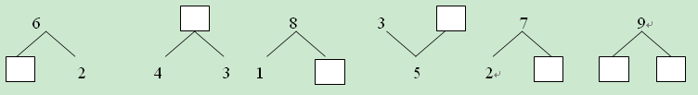
2、按顺序填数
3
1
6

3、7的后面一个数是（ ），前面一个数是（ ）。

4、在〇里填上＜、＞或＝
6〇9 8-0〇0 9-7〇2+1
7〇8 7〇1+6 7+2〇9+0

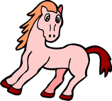
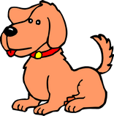
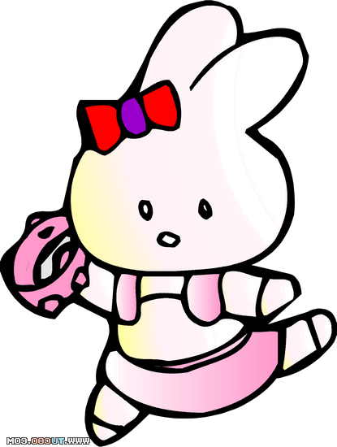
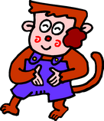
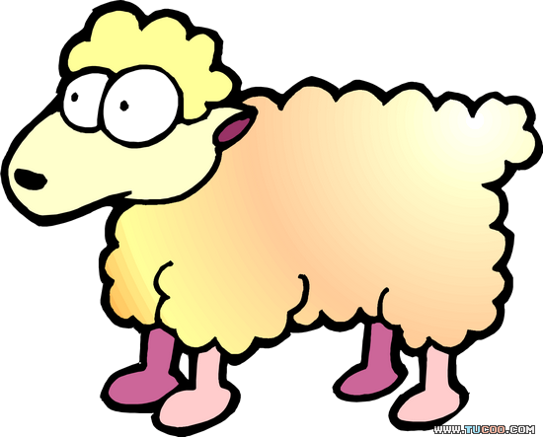
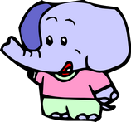
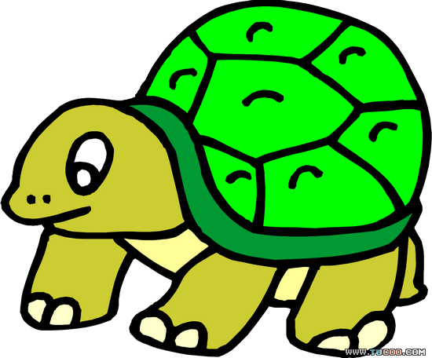
5、.

（1）一共有（ ）只小动物，
（2） 排第4 ， 排第（ ），
（3） 前面有（ ）只小动物， 后面有（ ）只小动物。
（4）从右边起圈出3只小动物。
6、排一排

1
3
5
2
9
7
（ ）＞（ ）＞（ ）＞（ ）＞（ ）＞（ ）
三、比一比、填一填（共12分）
1、（1）在多的后面画√.

( )

( )

（2）在最短的后面画√。
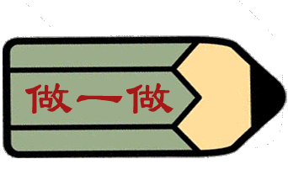 （ ）
（ ）
（ ）

(3)哪个人高，在高的下面画√。
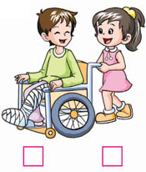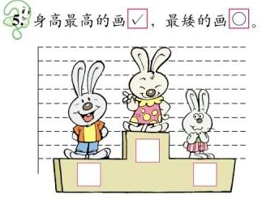
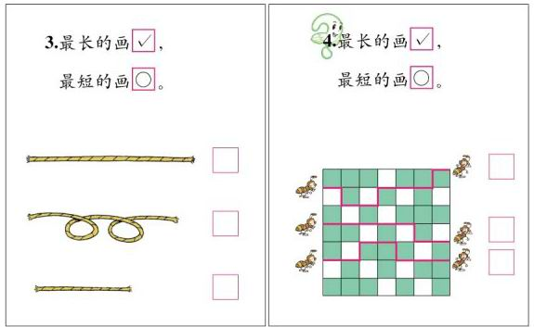
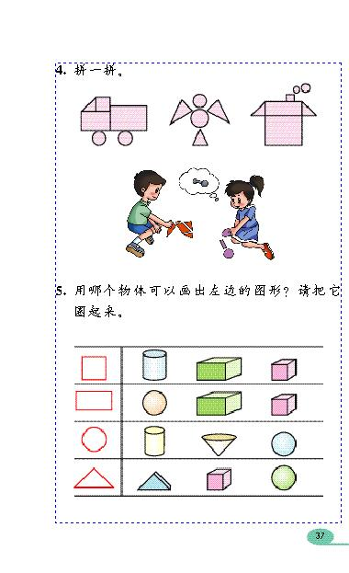
2、画一画。
（1）画，比多两个。 （2）画，比少3个
四、数一数，分一分。（共8分）
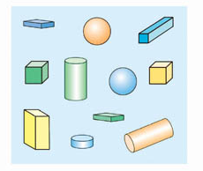
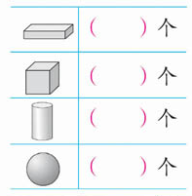
1 、

2、分一分，把同类的圈起来。
（1）

（2）
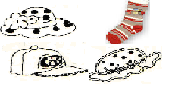

五、看图列式计算。（每小题4分，其中第5小题8分，共24分）
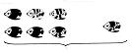
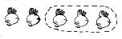
1、
？只
=
？只
=
2、

2、

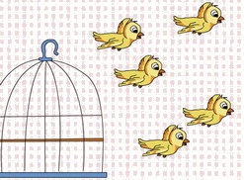
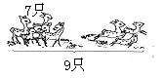
3、
4、

=
=

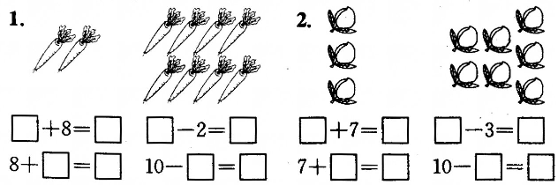

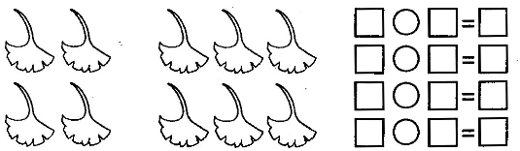

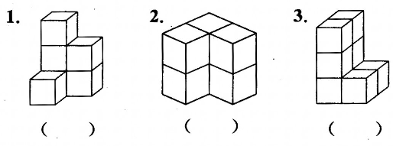

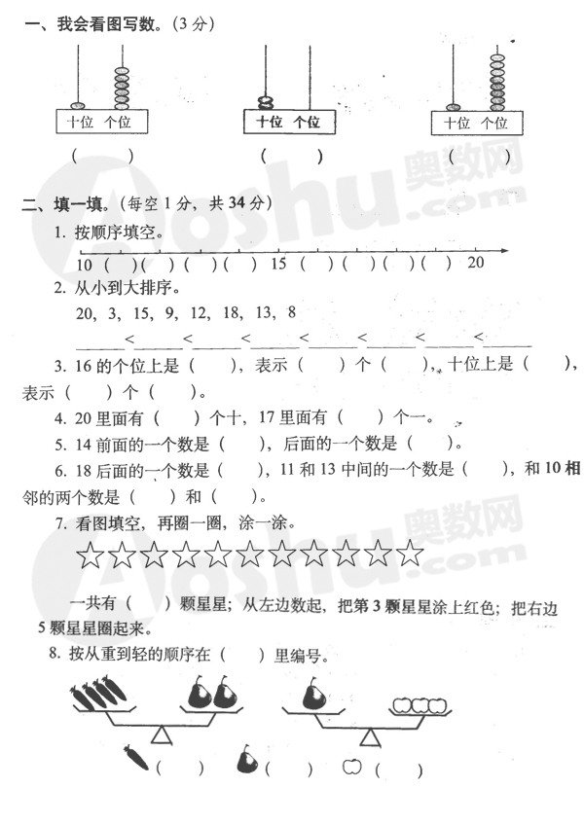 一年级上数学练习题
１、填一填。
（1）2连续加2：2 （ ）（ ）（ ）（ ） ( )（ ）
（2）3连续加3：3 ( ) ( ) ( ) ( ) ( ) （ ）
（3）17连续减3：17 ( ) ( ) ( ) ( ) ( ）
（4）14连续减2：14 （ ）（ ）（ ）（ ）（ ）
2、把1 2 3 4 5 6 7 8填在下面（ )里，每个数只能用一次。
（ ）＋（ ）＝（ ）＋（ ）＝（ ）＋（ ）
3、大生要做14只纸船，已经做好了6只，还要做几只？

4、9个同学堆雪人，又来了同样多的同学，一共有多少个同学？

5、从树上飞走了8只小鸟，又飞走了9只，两次飞走了多少只？

6、小明和小华看同一本故事书，小明看了8页，小华看了9页，谁剩下的多？
7、同学们做小旗，用了9张红纸，又用了5张绿纸，他们用了多少张纸？
8、一本书，我前天看了5页，昨天看了4页，今天和前天看得同样多，我三天共看了多少页？（10分）
9. 有6只小兔，4堆萝卜，如果每只小兔吃一个萝卜，挑哪一堆?
请你把它圈起来.
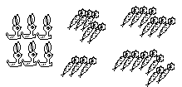
10. 有2堆竹笋，如果每只熊猫吃2棵竹笋，挑哪一堆合适?
请把它圈起来.
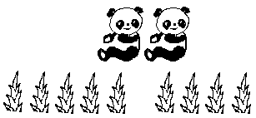
11. 把同样多的用线连起来.
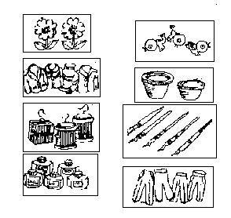
二、按要求画△。(6分)
1.画3个△。
2.再画几个△，就是5个了? △△△
3.再画几个△，就是8个了? △△△△
三、比一比，填一填。(第1—2小题每空2分，第3题6分，第5小题8分，共42分)
1.找出最大的数，填在（）内 2.找出最小的数，填在（）内
① 7、5、9、4、3、8 （ ） ① 6、5、2、8、7 （ ）
② 1、4、2、9、10 （ ） ② 3、2、9、4、0 （ ）
2.在○内填上“>”“<”或“=”。
7○5 4○8 1○7 3○3 1○0
10○7 3○4 10○9 4○10 5○5
3. 分类，填数。
1、4、9、5、0、7、6、8、10
① 比5小的数有：
② 比5大的数有：
4、填空。
（ ）+4=12 9+（ ）=18 （ ）-3=15 17-（ ）=11 8+（ ）+4=15
（ ）-4=16 13+（ ）=15 （ ）+7=14 （ ）-5=10 17-（ ）+2=17
5、红花比黄花多4朵，黄花就比红花().
6、比8少5的数是( ），比6多4的数是（ ），19比9多（ ）。

